问题清单

1. 系统登录切换站点，站点应用模块缺少

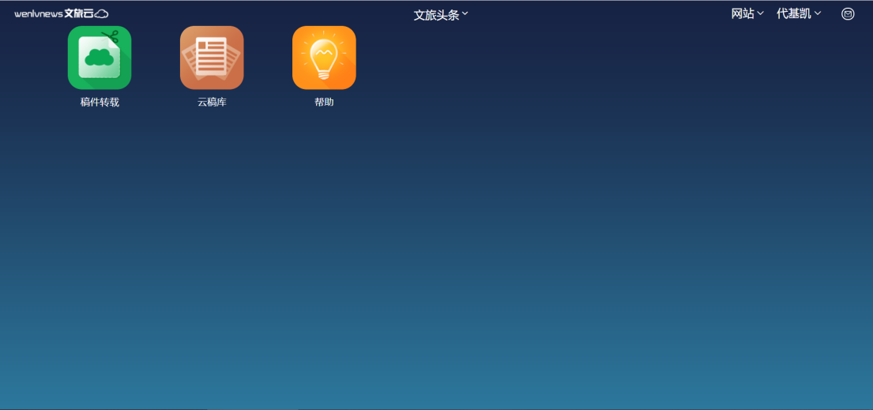

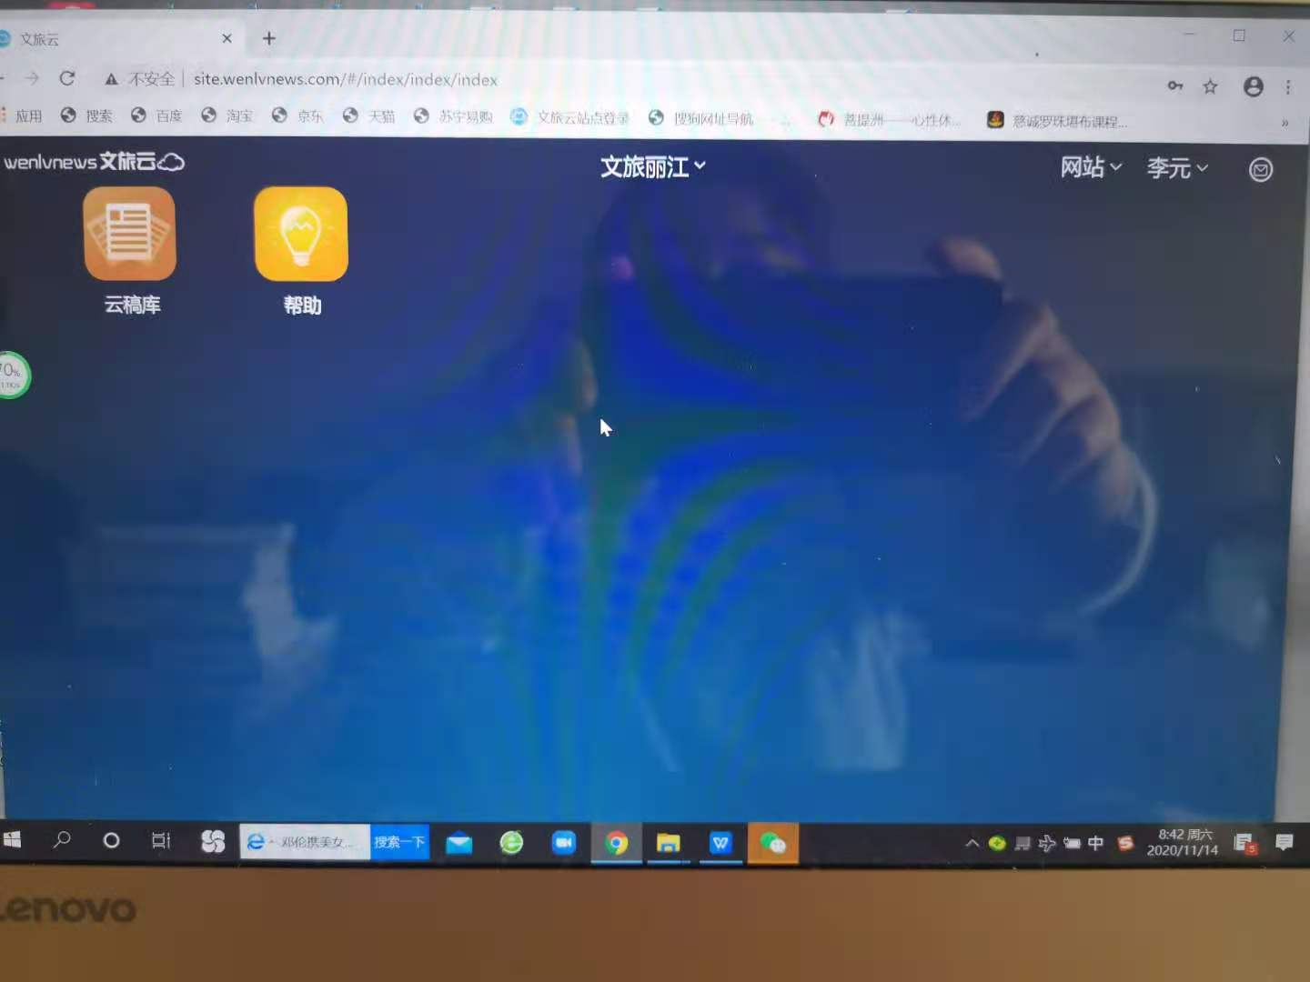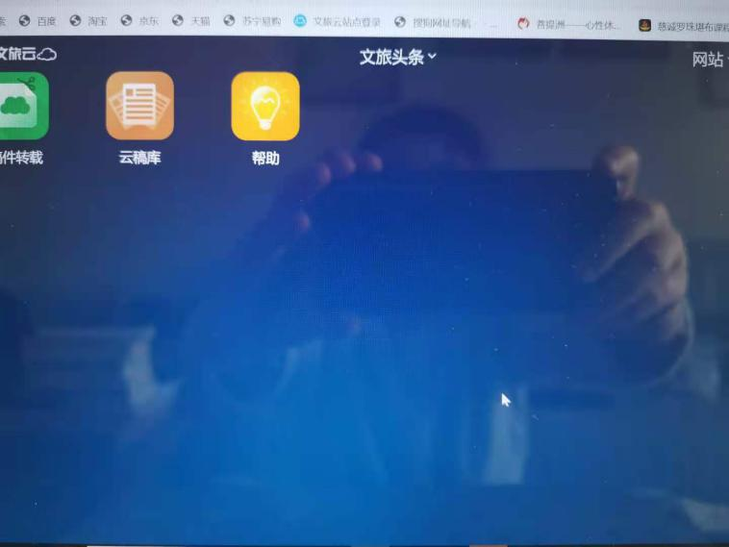

1. 进入到文章模块里面，没有审核权限

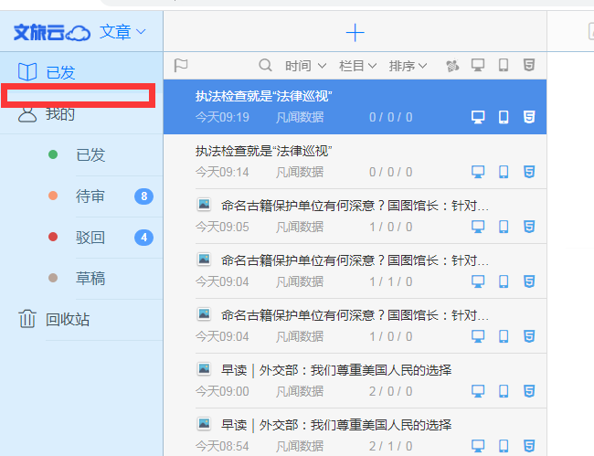

1. 切换到文旅头条站点，系统自动出现绑定微信号

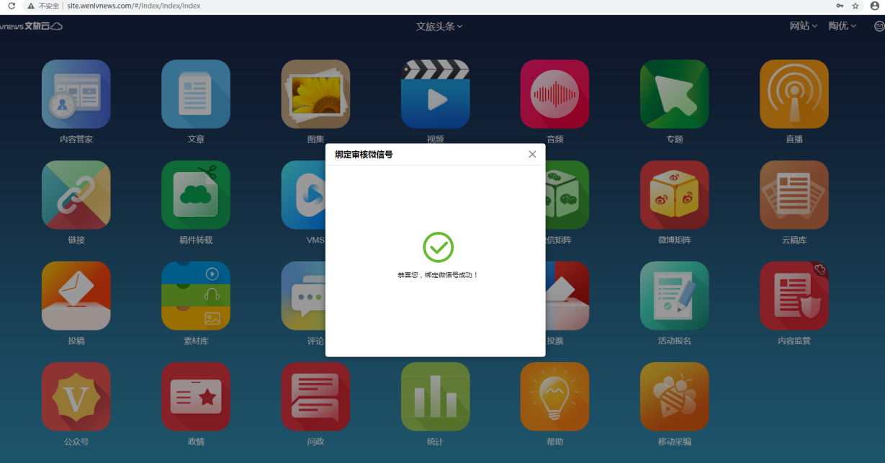

1. 切换站点时，进入不到子站，页面一致处于刷新状态

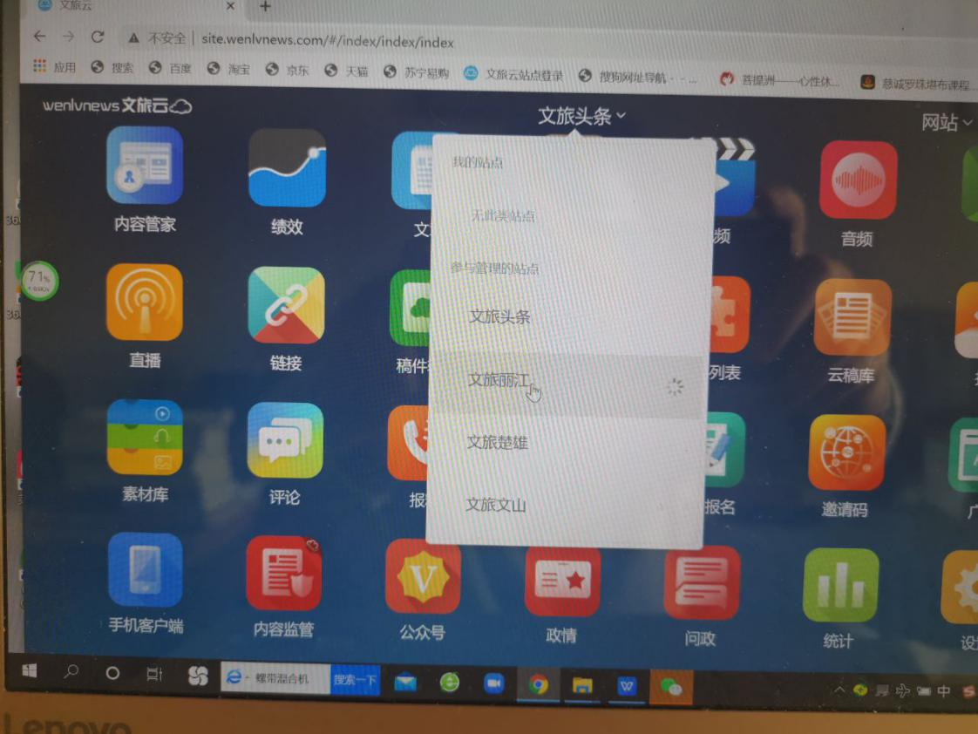

5、采编客户端获取不到站点信息

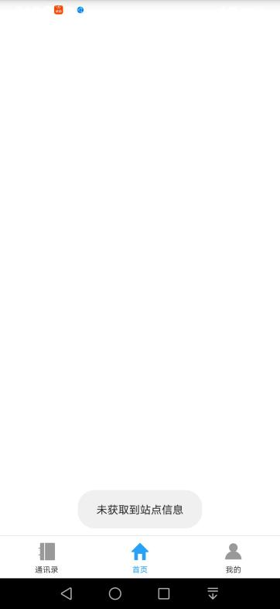

6、文章在编辑过程中出现“强制解锁”提示，显示内容不全

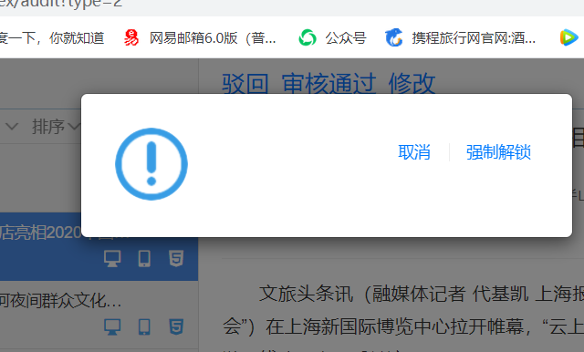

1. 发稿过程中一直出现转圈圈

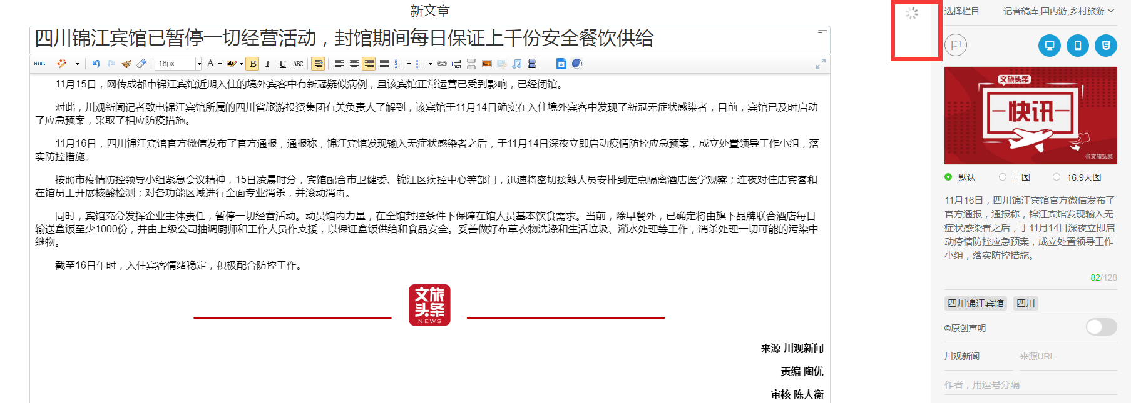

1. 文章模块的列表数据刷新不出来

